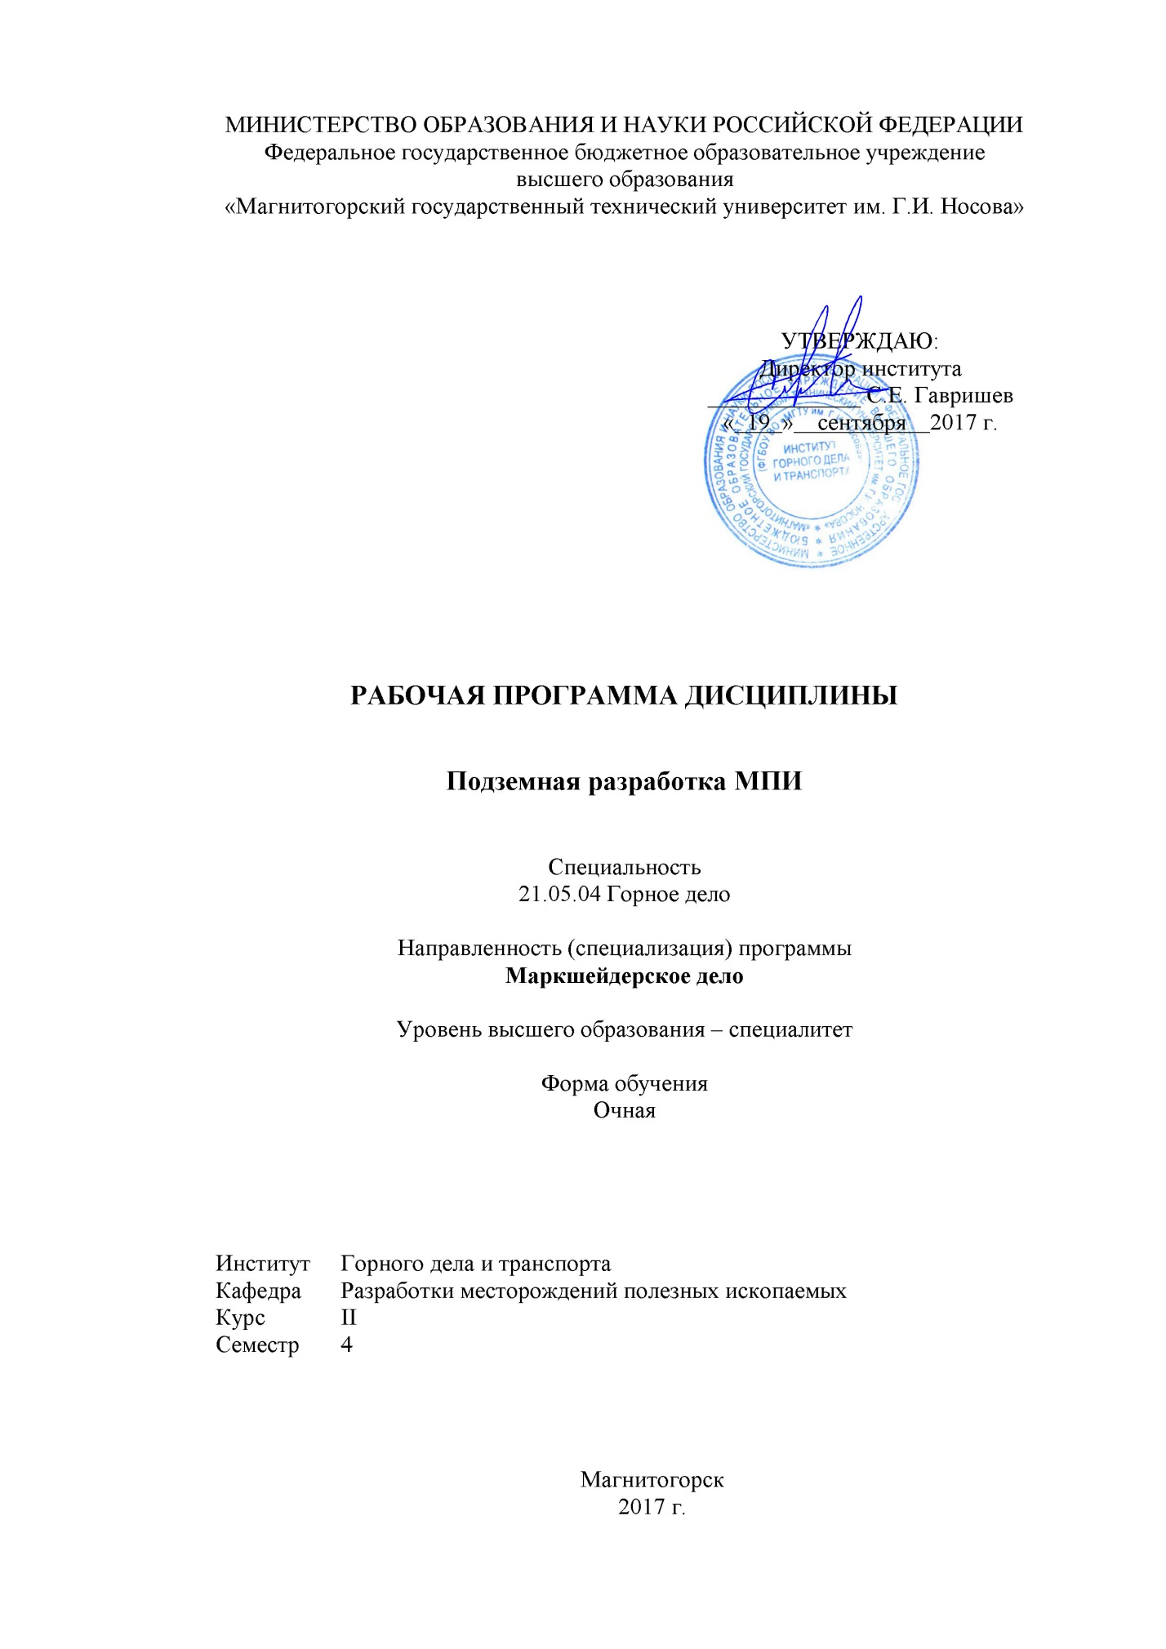
1 Цели освоения дисциплины (модуля)
Целями освоения дисциплины «Подземная разработка месторождений полезных ископаемых» является:
- готовность использовать научные законы и методы при оценке состояния окружающей среды в сфере функционирования производств по эксплуатационной разведке, добыче и переработке твердых полезных ископаемых, а также при строительстве и эксплуатации подземных объектов;
- владение методами рационального и комплексного освоения георесурсного потенциала недр;
- владением основными принципами технологий эксплуатационной разведки, добычи, переработки твердых полезных ископаемых, строительства и эксплуатации подземных объектов;
- овладение горной терминологией и комплексом понятий, формирующих область деятельности человека при освоении и сохранении земных недр;
-освоение принципов ведения и обеспечения горных работ;
- освоение принципов современной технологии добычи твёрдых, жидких и газообразных полезных ископаемых;
-овладение комплексом понятий о качестве добываемого полезного ископаемого и способами его улучшения.
Задачи дисциплины заключаются:
-в усвоении студентами логики развития горного дела, его техники и технологии, а также горных наук;
- в усвоении знаний о минерально-сырьевом комплексе и его значении для современной цивилизации;
-дать основные представления о горном деле применительно к разработке рудных месторождений;
- рассмотреть технологические основы проведения горных выработок и добычи полезных ископаемых;
- дать общие представления о разрушении горных пород;
-ознакомить студентов с основными технологическими процессами и системами разработки месторождений полезных ископаемых подземным способом.
- - рассмотреть основные схемы вскрытия и способы подготовки рудных месторождений, компоновки околоствольных дворов;
- -дать представление о подземном транспорте и подъёме, электроснабжении горных предприятий, рудничном водоотливе, вентиляции, снабжении рудников сжатым воздухом;
- - ознакомить студентов с технологическим комплексом поверхности рудников;
- - дать основные понятия о технике безопасности и горноспасательном деле.

2 Место дисциплины (модуля) в структуре образовательной программы
подготовки бакалавра (магистра, специалиста)
Дисциплина «Подземная разработка месторождений полезных ископаемых» входит в базовую часть блока 1 образовательной программы.
Для изучения дисциплины необходимы знания (умения, владения), сформированные в результате изучения таких дисциплин как «Начертательная геометрия, Инженерная и компьютерная графика», «Геология».
Знания и умения студентов, полученные при изучении дисциплины «Подземная разработка месторождений полезных ископаемых» будут необходимы им для последующего успешного освоения следующих дисциплин: «Геомеханика», «Строительная геотехнология», «Горные машины и оборудование», «Технология подземной и комбинированной разработки рудных месторождений», «Процессы подземной разработки рудных месторождений».

3 Компетенции обучающегося, формируемые в результате освоения
дисциплины (модуля) и планируемые результаты обучения
В результате освоения дисциплины (модуля) «Подземная разработка месторождений полезных ископаемых» обучающийся должен обладать следующими компетенциями:

Структурный  элемент  компетенции | Планируемые результаты обучения
ПК-2владение методами рационального и комплексного освоения георесурсного потенциала недр
Знать | - Основные термины и понятия в горном деле, классификации запасов по морфологическим и промышленно-экономическим признакам, стадии подземной разработки, способы определения производственной мощности подземного рудника, схемы вскрытия месторождений, основные процессы очистных работ, конструктивные особенности систем разработки;
Уметь | - производить анализ горно-геологических условий разработки месторождения; оценивать запасы месторождения и выбирать рациональный способ их освоения; выбирать схему вскрытия и изображать её графически, корректно выражать и аргументировнано обосновывать положения предметной области знания.
Владеть | - горной терминологией, навыками работы на ЭВМ; навыками использования полученных знаний при выполнении практических работ и курсовых проектов по спецдисциплинам.
ПК-3 владение основными принципами технологий эксплуатационной разведки, добычи, переработки твердых полезных ископаемых, строительства и эксплуатации подземных объектов
Знать | Основные физико-механические свойства горных пород; элементы залегания месторождения; стадии геологоразведочных работ; способы подсчёта геологических запасов месторождения; технологию сооружения подземных горных выработок
Уметь | Определять конструктивные размеры горных выработок; обосновывать схемы подготовки шахтного поля при крутом и пологом залегании рудных тел
Владеть | Навыками изображения схем вскрытия и подготовки месторождений; графическим изображением поперечных сечений горных выработок; способами определения производственной мощности и срока существования рудника
ОПК-6 готовностью использовать научные законы и методы при оценке состояния окружающей среды в сфере функционирования производств по эксплуатационной разведке, добыче и переработке твердых полезных ископаемых, а также при строительстве и эксплуатации подземных объектов
Знать | Основные законы и методы оценки состояния окружающей среды при ведении добычных работ
Уметь | Применять существующие методы оценки состояния окружающей среды в период эксплуатации месторождения
Владеть | Навыками оценки влияния горных работ на состояние окружающей среды

4 Структура и содержание дисциплины (модуля)
Общая трудоемкость дисциплины составляет 5 зачетных единиц, 180 акад. часов, в том числе:
– контактная работа – 106,85 акад. часов:
– аудиторная – 102 акад. часов;
– внеаудиторная –4,85 акад. часов
– самостоятельная работа – 37,45 акад. часов;
– подготовка к экзамену – 35,7 акад. часов

Раздел/ тема  дисциплины | Семестр | Аудиторная  контактная работа  (в акад. часах) |  |  | Самостоятельная работа (в акад. часах) | Вид самостоятельной  работы | Форма текущего контроля успеваемости и  промежуточной аттестации | Код и структурный  элемент  компетенции
 |  | лекции | лаборат.  занятия | практич. занятия
1. Раздел Введение | 4
1.1. Цели и задачи дисциплины, Понятие о разделах дисциплины. Значение курса для горного инженера. Последовательность изучения курса и связь со смежными дисциплинами. Понятие о георесурсах Земли, горные породы и полезные ископаемые | 4 | 2 |  |  | 3,45 | Поиск дополнительной информации по теме | Устный опрос (собеседование) | ПК-2– зув
Итого по разделу |  | 2 |  |  | 3,45
2. Раздел Общие сведения о подземных горных работах. | 4
2.1. Тема Сущность подземного способа добычи полезных ископаемых. |  | 2 |  | 2/1 | 2 | Поиск дополнительной информации по теме | Устный опрос (собеседование) | ПК-2– зув
2.2. Тема Морфология месторождений Элементы залегания рудных тел Горнотехнологическая характеристика пород. |  | 2 |  | 2 | 2 | Изучение геологических разрезов месторождений Урала | Собеседование по выполненной РГР | ПК-2– зув  ПК-3–зу
2.3. Понятие о запасах месторождений, полноте и качестве их использования |  | 2 |  | 2/1 | 2 | Поиск дополнительной информации по теме в периодической печати | Устный опрос (собеседование) | ПК-2– зув  ПК-3– ув
.Итого по разделу |  | 6 |  | 6/2 | 6
3. Раздел Сдвижение горных пород, границы зон сдвижения, построение зоны сдвижения горных пород. | 4 | 2 |  | 2/1 | 2 | Изучение учебной и научной литературы по теме | Устный опрос (собеседование) | ПК-2– зув
Итого по разделу |  | 2 |  | 2/1 | 2
4. Раздел Сущность комплексного освоения недр  Горные предприятия, горный отвод, шахтное поле, способы освоения месторождений. |  | 2 |  | 2/1 | 2 | Поиск дополнительной информации по теме | Устный опрос (собеседование) | ПК-2– зув  ПК-3– ув
Итого по разделу |  | 2 |  | 2/1 | 2
5. Раздел Подземные горные выработки горизонтальные, наклонные, вертикальные; выработки околоствольного двора. | 4 | 6 |  | 2/2 | 2 | Изучение горных выработок на макетах и по «альбому поперечных сечений выработок» | Собеседование | ПК-2– зув  ПК-3– зв
Итого по разделу |  | 6 |  | 2/2 | 2
6. Раздел Сооружение подземных горных выработок | 4 | 4 |  | 5/1 | 2 | Изучение на макетах технологии проведения шахтных стволов и видов горной крепи |  | ПК-2– зув  ПК-3– зв
Итого по разделу |  | 4 |  | 5/1 | 2 | Подготовка к тестированию | Тестирование
7. Раздел стадии подземной разработки месторождений.  . | 4 | 2 |  | 2/2 | 2 | Самостоятельное изучение учебной литературы по теме | Собеседование | ПК-2– зв
Итого по разделу |  | 2 |  | 2/2 | 2
8. Раздел Производственная мощность и срок существования рудника. | 4 | 2 |  | 2/1 | 2 | Самостоятельное изучение учебной литературы по теме  Решение задач по теме, подготовка к контрольной работе | Контрольная работа | ПК-2– зув  ПК-3–зв
Итого по разделу |  | 2 |  | 2/1 | 2
9. Раздел Вскрытие и подготовка месторождений | 4
9.1. Тема Способы и схемы вскрытия месторождений. Простые и комбинированные способы и схемы вскрытия |  | 4 |  | 2/1 | 2 | Изучение схем вскрытия месторождений Урала по техническим чертежам. | Собеседование | ПК-2– зув  ПК-3–зув
9.2. Тема Схемы подготовки горизонтов |  | 2 |  | 2/1 | 2 | Изучение графического материала по схемам подготовки горизонтов месторождений | Собеседование | ПК-2– ув  ПК-3–зув
Итого по разделу |  | 6 |  | 4/2 | 4 | Подготовка к тестированию | Тестирование
10. Раздел Основные производственные процессы очистной выемки; отбойка, выпуск, доставка руды; управление горным давлением | 4 | 6 |  | 4/2 | 2 | Поиск дополнительной информации по теме в горнотехнической литературе | Устный опрос (собеседование) | ПК-2– зув  ПК-3–зв
Итого по разделу |  | 6 |  | 4/2 | 2
11. Раздел Системы разработки рудных месторождений | 4
11.1. Тема Системы с естественным поддержанием очистного пространства |  | 2 |  | 4/1 | 2 | Изучение на макетах систем с естественным поддержанием очистного пространства | Описание системы разработки | ПК-2– зув  ПК-3–зув
11.2. Тема Системы с обрушением руд и вмещающих пород |  | 2 |  | 4/1 | 2 | Изучение на макетах систем с обрушением руд и вмещающих пород | Описание системы разработки | ПК-2– зув  ПК-3–зув
11.3. Тема Системы с искусственным поддержанием выработанного пространства |  | 2 |  | 4/1 | 2 | Изучение на макетах систем с искусственным поддержанием выработанного пространства | Описание системы разработки | ПК-2– зув  ПК-3–зув
Итого по разделу |  | 6 |  | 12/3 | 6
.. 12. Раздел Обеспечение добычных работ Подземный транспорт и дробление руды, транспорт пустой породы, вспомогательный транспорт Подъём руды и породы, спуск-подъём людей, материалов, оборудования Монтажные и ремонтные работы Вентиляция, водоотлив, энергоснабжение | 4 | 4 |  | 4/1 | 2 | Изучение на макетах шахты оборудования по обеспечению добычных работ | Собеседование | ПК-2– зув  ПК-3–ув
Итого по разделу |  | 4 |  | 4/1 | 2
13. Раздел Промышленная площадка рудника.  Копры, надшахтные здания, откаточные галереи, дробильно-сортировочные установки, калориферные и другие здания, связанные со стволом шахты. Здания подъёмных машин, электроподстанций, компрессорных, ремонтных мастерских, складских помещений, гаражей, депо, пожарных постов, лабораторий. Административно-бытовые помещения | 4 | 2 |  | 4/2 | 2 | Изучение на макете объектов промплощадки рудника | Собеседование | ПК-2– зв  ПК-3–зув  ОПК-6-зув
Итого по разделу |  | 2 |  | 4/2 | 2
14. Раздел Охрана труда и техника безопасности на подземных горных работах | 4 | 1 |  | 2/2 |  | Проработка положений «Правил безопасности при ведении горных работ и переработке твёрдых полезных ископаемых» | Устный опрос | ОПК-6-зув
Итого по разделу |  | 1 |  | 2/2
Итого за семестр | 4 | 51 |  | 51/22 | 37,45 | Подготовка к экзамену | Экзамен
Итого по дисциплине |  | 51 |  | 51/22 | 37,45 | Подготовка к экзамену | Экзамен
И – в том числе, часы, отведенные на работу в интерактивной форме.

5 Образовательные и информационные технологии
Для реализации предусмотренных видов учебной работы в качестве образовательных технологий в преподавании дисциплины «Подземная разработка месторождений полезных ископаемых» используются традиционная и модульно - компетентностная технологии.
Лекции проходят в традиционной форме, в форме лекций-консультаций и проблемных лекций. Теоретический материал на проблемных лекциях является результатом усвоения полученной информации посредством постановки проблемного вопроса и поиска путей его решения. На лекциях – консультациях изложение нового материала сопровождается постановкой вопросов и дискуссией в поисках ответов на эти вопросы.
Лекционный материал закрепляется в ходе практических работ, на которых выполняются групповые или индивидуальные задания по пройденной теме. При проведении практических занятий используется метод контекстного обучения, который позволяет усвоить материал путем выявления связей между конкретным знанием и его применением.
При проведении практических занятий используется работа в команде, контекстное обучение, обучение на основе опыта, «мозговой штурм» и традиционный семинар.
Самостоятельная работа стимулирует студентов в процессе подготовки домашних заданий, при решении задач на практических занятиях, при подготовке к итоговой аттестации.

6 Учебно-методическое обеспечение самостоятельной работы обучающихся
Темы практических занятий:
1.1. Из истории развития горного дела на Урале. Этапы развития горной техники и технологии.
Учебно-методическое обеспечение: Раздаточный материал из фонда кафедры.
2.1.Характеристика подземного способа разработки.
Учебно-методическое обеспечение: Мещеряков Э.Ю., Аинбиндер И.И. Основы технологии подземной разработки месторождений полезных ископаемых: учеб. Пособие.-Магнитогорск. гос. техн. ун-та им. Г.И. Носова, 2011.
2.2. Элементы залегания рудных тел. Графическое изображение рудных тел.
Учебно-методическое обеспечение: Модели рудных залежей в ауд. Геологические разрезы месторождений Урала и Сибири из фонда кафедры.
2.3. Способы подсчёта запасов месторождения.
Учебно-методическое обеспечение: Мещеряков Э.Ю., Аинбиндер И.И. Основы технологии подземной разработки месторождений полезных ископаемых: учеб. Пособие.-Магнитогорск. гос. техн. ун-та им. Г.И. Носова, 2011.
3. Построение зоны сдвижения горных пород.
Учебно-методическое обеспечение: Мещеряков Э.Ю., Аинбиндер И.И. Основы технологии подземной разработки месторождений полезных ископаемых: учеб. Пособие.-Магнитогорск. гос. техн. ун-та им. Г.И. Носова, 2011.
4. Выбор способа разработки месторождения.
Учебно-методическое обеспечение: Исходные данные по вариантам табл. Конспект лекций. Мещеряков Э.Ю., Аинбиндер И.И. Основы технологии подземной разработки месторождений полезных ископаемых: учеб. Пособие.-Магнитогорск. гос. техн. ун-та им. Г.И. Носова, 2011.
5. Горные выработки. Графическое изображение в масштабе поперечных сечений горных выработок.
Учебно-методическое обеспечение: Альбом сечений горных выработок. Макеты вертикальных и горизонтальных горных выработок. Видеофильм.
6. Способы проведения вертикальных и горизонтальных горных выработок.
Учебно-методическое обеспечение: Макеты проходки вертикальных и горизонтальных горных выработок. Видеофильмы.
7. Схемы околоствольных дворов рудных шахт. Расчёт и конструирование кругового околоствольного двора для автотранспорта.
Учебно-методическое обеспечение: Макеты и схемы околоствольных дворов рудных шахт.
8. Определение производственной мощности шахты для заданных условий по годовому понижению и фронту очистных работ.
Учебно-методическое обеспечение: Мещеряков Э.Ю., Аинбиндер И.И. Основы технологии подземной разработки месторождений полезных ископаемых: учеб. Пособие.-Магнитогорск. гос. техн. ун-та им. Г.И. Носова, 2011.
9.1. Выбор и графическое изображение схемы вскрытия для заданных условий.
Учебно-методическое обеспечение: Мещеряков Э.Ю., Аинбиндер И.И. Основы технологии подземной разработки месторождений полезных ископаемых: учеб. Пособие.-Магнитогорск. гос. техн. ун-та им. Г.И. Носова, 2011; Гнедых А.П., Волков П.В., Мажитов А.М. Основы подземной разработки месторождений полезных ископаемых: [Электронный ресурс]: учебное пособие / Электрон. текстовые дан. – Магнитогорск: ФГБОУ ВО «МГТУ», 2018
9.2. Выбор и графическое изображение схемы подготовки для заданных условий.
Учебно-методическое обеспечение: . Мещеряков Э.Ю., Аинбиндер И.И. Основы технологии подземной разработки месторождений полезных ископаемых: учеб. Пособие.-Магнитогорск. гос. техн. ун-та им. Г.И. Носова, 2011
.10. Расчёт производительности доставки руды самоходным оборудованием. Расчёт размеров рудных целиков для заданных горногеологических условий.
Учебно-методическое обеспечение: Баранов А.О. Проектирование технологических схем и процессов подземной добычи руд: Справочное пособ. – М.: Недра, 1993. 283 с.: ил
11.1. Изучение на макете и описание системы разработки с естественным поддержанием очистного пространства.
Учебно-методическое обеспечение: Макеты систем разработки; Гнедых А.П., Волков П.В., Мажитов А.М. Основы подземной разработки месторождений полезных ископаемых: [Электронный ресурс]: учебное пособие / Электрон. текстовые дан. – Магнитогорск: ФГБОУ ВО «МГТУ», 2018
11.2.Изучение на макете и описание системы разработки с обрушением руды и вмещающих пород.
Учебно-методическое обеспечение: Макеты систем разработки; Гнедых А.П., Волков П.В., Мажитов А.М. Основы подземной разработки месторождений полезных ископаемых: [Электронный ресурс]: учебное пособие / Электрон. текстовые дан. – Магнитогорск: ФГБОУ ВО «МГТУ», 2018
11.3. Изучение на макете и описание системы разработки с искусственным поддержанием выработанного пространства.
Учебно-методическое обеспечение: Макеты систем разработки; Гнедых А.П., Волков П.В., Мажитов А.М. Основы подземной разработки месторождений полезных ископаемых: [Электронный ресурс]: учебное пособие / Электрон. текстовые дан. – Магнитогорск: ФГБОУ ВО «МГТУ», 2018аботки;
12. Изучение и описание подземного транспорта и подъёма руды из шахты.
Учебно-методическое обеспечение: Макеты шахт и околоствольных дворов.
13. Описание объектов промплощадки рудника.
. Учебно-методическое обеспечение: Макеты промплощадки рудника. Чертежи промплощадок уральских рудников.
14. Проработка положений Правил безопасности при ведении горных работ и переработке твёрдых полезных ископаемых
Учебно-методическое обеспечение: Федеральные нормы и правила в области промышленной безопасности «Правила безопасности при ведении горных работ и переработке твердых полезных ископаемых». Выпуск 78. 2014.

Исходные данные для практических работ

Номер варианта | Мощность рудной залежи, м | Угол падения, град. | Глубина залегания, м |  | Длина по простиранию
 |  |  | начальная | конечная
0 | 2 | 50 | 50 | 550 | 1500
1 | 4 | 20 | 30 | 630 | 1500
2 | 10 | 40 | 80 | 480 | 1500
3 | 20 | 50 | 140 | 740 | 1600
4 | 3 | 70 | 30 | 330 | 1300
5 | 10 | 30 | 20 | 720 | 1200
6 | 4 | 70 | 40 | 340 | 1500
7 | 15 | 75 | 50 | 450 | 1400
8 | 30 | 65 | 50 | 250 | 1000
9 | 15 | 45 | 30 | 430 | 900
10 | 20 | 60 | 50 | 350 | 1800
11 | 30 | 70 | 70 | 470 | 1200
12 | 6 | 40 | 30 | 530 | 700
13 | 2 | 80 | 50 | 450 | 1000
14 | 1 | 75 | 80 | 480 | 800
15 | 5 | 50 | 30 | 630 | 1200
16 | 0,4 | 80 | 80 | 580 | 1200
17 | 20 | 85 | 30 | 730 | 700
18 | 3 | 60 | 50 | 350 | 1400

7 Оценочные средства для проведения промежуточной аттестации

а) Планируемые результаты обучения и оценочные средства для проведения промежуточной аттестации:

Структурный элемент  компетенции | Планируемые результаты обучения | Оценочные средства
ПК-2 владение методами рационального и комплексного освоения георесурсного потенциала недр
Знать | Основные термины и понятия в горном деле, классификации запасов по морфологическим и промышленно-экономическим признакам, стадии подземной разработки, способы определения производственной мощности подземного рудника, схемы вскрытия месторождений, основные процессы очистных работ, конструктивные особенности систем разработки | Перечень теоретических вопросов к экзамену:  - Горные породы и полезные ископаемые.  - Виды полезных ископаемых.  - Форма залегания месторождений.  - Основные физико-механические свойства горных пород.  - Элементы залегания месторождений.  - Классификация рудных месторождений по углу падения, мощности и глубине залегания.  - Графическое изображение месторождений.  - Стадии геологоразведочных работ.  - Геофизические методы разведки.  - Классификация запасов полезных ископаемых по степени разведанности.  11. Деление запасов полезных ископаемых по их народно-хозяйственной значимости
Уметь | - производить анализ горно-геологических условий разработки месторождения; оценивать запасы месторождения и выбирать рациональный способ их освоения; выбирать схему вскрытия и изображать её графически, корректно выражать и аргументировано обосновывать положения предметной области знания | Практические задания :  1.Характеристика подземного способа разработки.  2.Графическое изображение рудных залежей.  3. Определение границы между открытыми и подземными горными работами.  4. Построение охранных целиков.  5. Подсчёт геологических и промышленных запасов руды месторождения.  6. Просмотр видеофильма и собеседование по его содержанию.
Владеть | горной терминологией, навыками работы на ЭВМ; навыками использования полученных знаний при выполнении практических работ и курсовых проектов по спец дисциплинам . | Комплексное задание  Для заданных горногеологических условий разработки месторождения выполнить :  - Изобразить в масштабе (формат А-3) рудное тело в трёх проекциях. На горизонтальном разрезе показать контуры рудного тела.  - Определить расчётом предельную глубину карьера и обосновать способ разработки месторождения.  - Подсчитать балансовые запасы месторождения. Определить запасы, отрабатываемые открытым способом (карьером) и подземным.  - Определить производственную мощность и срок существования рудника.  Примечание: При изображении геологических разрезов идругих чертежей могут применяться разные вертикальный и горизонтальный масштабы.
ПК-3 владение основными принципами технологий эксплуатационной разведки, добычи, переработки твердых полезных ископаемых, строительства и эксплуатации подземных объектов
Знать | Основные физико-механические свойства горных пород; элементы залегания месторождения; стадии геологоразведочных работ; способы подсчёта геологических запасов месторождения; технологию сооружения подземных горных выработок | - Сдвижение вмещающих горных пород и земной поверхности в результате выемки полезного ископаемого.  - Дать понятие о потерях, засорении и разубоживании руды.  - Способы подсчёта запасов месторождения.  - Выбор способа разработки и определение границы между открытыми и подземными работами.  - Понятие о ценности руды и рентабельности разработки.  - Горные предприятия по добыче полезных ископаемых.  - Вертикальные горные выработки при подземной разработке.  - Форма поперечных сечений вертикальных горных выработок, чем она определяется.  - Подразделение шахтных стволов по типу рудоподъёмного оборудования.  - Горизонтальные горные выработки.  - Форма поперечного сечения горизонтальных горных выработок, чем она определяется.  - Наклонные горные выработки. Конструктивные злементы горных выработок.  - Выработки околоствольного двора. Очистные горные выработки.  - Основные требования при сооружении горных выработок.  - Проведение горизонтальных горных выработок.  16. Проведение вертикальных горных выработок
Уметь | Определять конструктивные размеры горных выработок; обосновывать схемы подготовки шахтного поля при крутом и пологом залегании рудных тел | Перечень практических работ:  1.Типы околоствольных дворов шахт различной производительности.  2. Конструирование кругового околоствольного двора для автотранспорта.  3. Выбор и графическое представление схемы вскрытия и подготовки для заданных горно-геологических условий.  4. Определение производственной мошности и срока существования рудника.  5. Расчёт параметров буровзрывных работ при проведении горной выработки.  6. Расчёт производительности доставки руды самоходным оборудованием.
Владеть | Навыками изображения схем вскрытия и подготовки месторождений; графическим изображением поперечных сечений горных выработок; определением производственной мощности и срока существования рудника | Комплексное задание  Представить схему вскрытия месторождения, имеющего следующие горно-геологические условия:  - горизонтальная мощность рудного тела – 25 м;  - угол падения залежи – 80º;  - начальная глубина залегания – 50 м;  - конечная глубина залегания – 600 м;  -- размер рудного тела по простиранию – 1200 м;  -- угол сдвижения горных пород лежачего бока -- 65º.  В схеме вскрытия предусмотреть следующее:  1) Способ вскрытия – вертикальным шахтным стволом, расположенным в лежачем боку рудной залежи;  2) Вспомогательный ствол для подачи свежего воздуха, спуска-подъёма людей, оборудования, материалов и т. п. расположить рядом с главным шахтным стволом;  3) Вентиляционные стволы для выдачи загрязнённого воздуха расположить на флангах месторождения в лежачем боку залежи;  4) Принять ортовую подготовку откаточных горизонтов с расположением полевого штрека в лежачем боку и рудного по контакту с породами висячего бока;  5) На чертеже (формат А3) показать:  -- проекцию месторождения и горных выработок на вертикальную плоскость;  -- вертикальный разрез вкрест простирания рудного тела;  -- план основного откаточного горизонта.

Структурный элемент  компетенции | Планируемые результаты обучения | Оценочные средства
ОПК-6 готовностью использовать научные законы и методы при оценке состояния окружающей среды в сфере функционирования производств по эксплуатационной разведке, добыче и переработке твердых полезных ископаемых, а также при строительстве и эксплуатации подземных объектов
Знать | Основные законы и методы оценки состояния окружающей среды при ведении добычных работ | Перечень теоретических вопросов к экзамену:  1. Горные породы и полезные ископаемые.  2. Виды полезных ископаемых.  3. Форма залегания месторождений.  4. Основные физико-механические свойства горных пород.  - Элементы залегания месторождений.  - Классификация рудных месторождений по углу падения, мощности и глубине залегания.  - Графическое изображение месторождений.  - Стадии геологоразведочных работ.  - Геофизические методы разведки.  - Классификация запасов полезных ископаемых по степени разведанности.  - Деление запасов полезных ископаемых по их народно-хозяйственной значимости.  - Сдвижение вмещающих горных пород и земной поверхности в результате выемки полезного ископаемого.  - Дать понятие о потерях, засорении и разубоживании руды.  - Способы подсчёта запасов месторождения.  - Выбор способа разработки и определение границы между открытыми и подземными работами.  - Понятие о ценности руды и рентабельности разработки.  - Горные предприятия по добыче полезных ископаемых.  - Вертикальные горные выработки при подземной разработке.  - Форма поперечных сечений вертикальных горных выработок, чем она определяется.  - Подразделение шахтных стволов по типу рудоподъёмного оборудования.  - Горизонтальные горные выработки.  - Форма поперечного сечения горизонтальных горных выработок, чем она определяется.  - Наклонные горные выработки. Конструктивные злементы горных выработок.  - Выработки околоствольного двора. Очистные горные выработки.  - Основные требования при сооружении горных выработок.  - Проведение горизонтальных горных выработок.  - Проведение вертикальных горных выработок.  - Стадии подземной разработки месторождения.  - Деление шахтного поля на этажи, блоки , панели.  - Простые способы вскрытия месторождений.  - Комбинированные способы вскрытия месторождений.  - Выбор способа вскрытия месторождения. Подразделение затрат на проведение горных выработок.  - Подготовка шахтного поля при крутом и пологом залегании рудных тел.  - Расположение подготовительных выработок основного горизонта.  - Основные процессы очистной выемки.  - Способы разделки негабаритных кусков руды.  - Взрывчатые вещества и средства взрывания на подземных горных работах.  - Выпуск и способы доставки отбитой руды.  - Способы управления горным давлением.  - Системы разработки с естественным поддержанием очистного пространства.  - Системы разработки с обрушением руды и вмещающих пород.  - Системы разработки с искусственным поддержанием выработанного пространсва.  - Обеспечение добычных работ (подземный транспорт, подъём руды, вунтиляция).  - Состав технологического комплекса поверхности рудника.  - Охрана труда и техника безопасности на подземных горных работах.
Уметь | Применять существующие методы оценки состояния окружающей среды в период эксплуатации месторождения | - Изучение конструктивных особенностей систем разработки с естественным поддержанием выработанного пространства.  - Изучение конструктивных особенностей систем разработки с обрушением руды и вмещающих пород.  - Изучение конструктивных особенностей систем разработки с искусственным поддержанием выработанного пространства.
Владеть | Навыками оценки влияния горных работ на состояние окружающей среды | Типовое задание:  Описать систему разработки, изображённую на рисунке, в следующем порядке:  - Дать название системы разработки; указать к какому классу по классификации проф. В.Р. Именитова относится данная система.  - Сущность системы разработки.  - Условия применения.  - Подготовительно-нарезные работы.  - Процессы очистной выемки (отбойка, доставка, выпуск руды, управление горным давлением).  - Проветривание блока.  - Основные требования техники безопасности.  - Влияние горных работ на состояние земной поверхности.  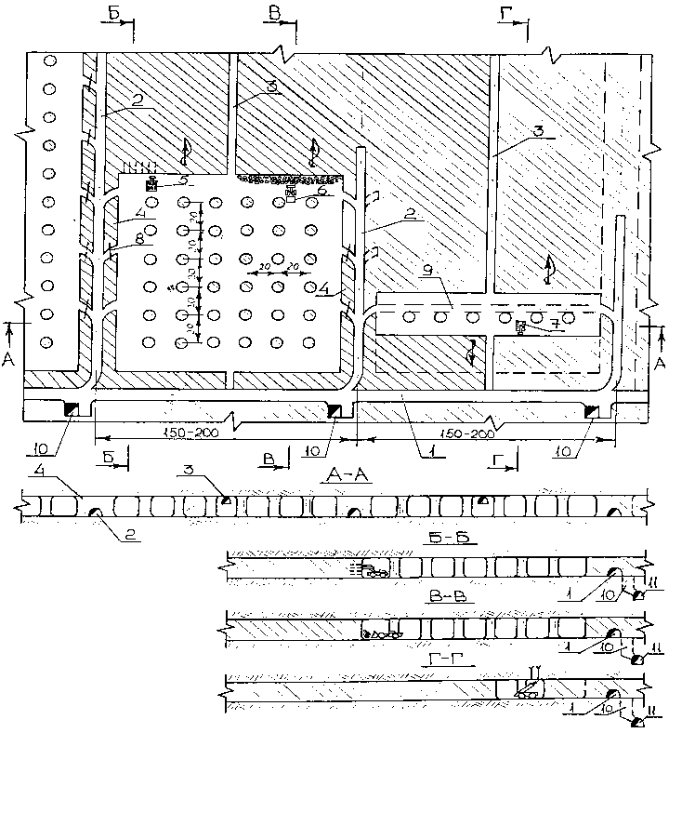  .

б) Порядок проведения промежуточной аттестации, показатели и критерии оценивания: Промежуточная аттестация по дисциплине «Подземная разработка месторождений полезных ископаемых» включает теоретические вопросы, позволяющие оценить уровень усвоения обучающимися знаний, и практические задания, выявляющие степень сформированности умений и владений, проводится в форме экзамена.
Экзамен по данной дисциплине проводится в устной форме по экзаменационным билетам, каждый из которых включает 2 теоретических вопроса и тестовый контроль.
Показатели и критерии оценивания экзамена:
– на оценку «отлично» (5 баллов) – обучающийся демонстрирует высокий уровень сформированности компетенций, всестороннее, систематическое и глубокое знание учебного материала, свободно выполняет практические задания, свободно оперирует знаниями, умениями, применяет их в ситуациях повышенной сложности.
– на оценку «хорошо» (4 балла) – обучающийся демонстрирует средний уровень сформированности компетенций: основные знания, умения освоены, но допускаются незначительные ошибки, неточности, затруднения при аналитических операциях, переносе знаний и умений на новые, нестандартные ситуации.
– на оценку «удовлетворительно» (3 балла) – обучающийся демонстрирует пороговый уровень сформированности компетенций: в ходе контрольных мероприятий допускаются ошибки, проявляется отсутствие отдельных знаний, умений, навыков, обучающийся испытывает значительные затруднения при оперировании знаниями и умениями при их переносе на новые ситуации.
– на оценку «неудовлетворительно» (2 балла) – обучающийся демонстрирует знания не более 20% теоретического материала, допускает существенные ошибки, не может показать интеллектуальные навыки решения простых задач.
– на оценку «неудовлетворительно» (1 балл) – обучающийся не может показать знания на уровне воспроизведения и объяснения информации, не может показать интеллектуальные навыки решения простых задач.

8 Учебно-методическое и информационное обеспечение дисциплины (модуля)
а) Основная литература:
1. Гнедых А.П., Волков П.В., Мажитов А.М. Основы подземной разработки месторождений полезных ископаемых: [Электронный ресурс]: учебное пособие / Электрон. текстовые дан. – Магнитогорск: ФГБОУ ВО «МГТУ», 2018. – Режим доступа: http://catalog.inforeg.ru/Inet/GetEzineByID/318751
2. Калмыков В.Н. Процессы подземных горных работ [Электронный образовательный ресурс]: Учебное пособие / В.Н. Калмыков, И.Т. Слащилин, Э.Ю. Мещеряков; ФГБОУ ВО «Магнитогорский государственный технический университет им. Г. И. Носова». – Магнитогорск, 2010. – Режим доступа: http://catalog.inforeg.ru/Inet/GetEzineByID/296509
3. Ксендзенко Л.С. Закономерности деформирования и разрушения сильно сжатых горных пород и массивов [Электронный образовательный ресурс]: Научное электронное издание / Л.С. Ксендзенко, В.В. Макаров, Н.А. Опанасюк; ФГАОУ ВО «Дальневосточный федеральный университет». – Владивосток, 2014. – Режим доступа: http://catalog.inforeg.ru/Inet/GetEzineByID/304478

б) Дополнительная литература:
1. Боровков Ю.А. Технология добычи полезных ископаемых подземным способом [Электронный образовательный ресурс] / Ю.А. Боровков, В.П. Дробаденко, Д.Н. Ребриков; ООО «Академия-Медиа». – М., 2012. – Режим доступа: http://catalog.inforeg.ru/Inet/GetEzineByID/293731
2. Горнопроходческие машины и комплексы: Учеб. для вузов / Л.Г. Грабчак и др.– М.: Недра, 1990. – 336 с.
3. Дорошев Ю.С. Рациональные режимы работы горных машин [Электронный образовательный ресурс]: Учебное пособие / Ю.С. Дорошев; ФГАОУ ВО «Дальневосточный федеральный университет». – Владивосток, 2013. – Режим доступа: http://catalog.inforeg.ru/Inet/GetEzineByID/295173
4. Жигалов М.Л., Ярунин С.А. Технология, механизация и организация подземных горных работ: Учебник для вузов.- М.: Недра, 1990.
5. Насонов И.Д. и др. Технология строительства горных предприятий. – М.: Недра, 1990.
6. Першин В.В. Организация строительства горных выработок. Справочное пособие. – М.: Недра, 1992. – 224 с.
7. Политов А.П. Строительство вертикальных горных выработок [Электронный образовательный ресурс]: Учебное пособие / А.П. Политов; ФГБОУ ВО «Кузбасский государственный технический университет имени Т. Ф. Горбачева». – Кемерово, 2014. – Режим доступа: http://catalog.inforeg.ru/Inet/GetEzineByID/302111
8. Смирняков В.В. и др. Технология строительства горных предприятий: Учебник для вузов. – М.: Недра, 1989. – 573 с.
9. Строительство стволов шахт и рудников Справочник / Под ред. О.С. Докукина и Н.С. Болотских. – М.: Недра, 1991. – 516 с.

в) Методические указания:
1. Мещеряков Э.Ю., Айнбиндер И.И. Основы технологии подземной разработки месторождений полезных ископаемых: учеб. Пособие.-Магнитогорск. гос. техн. ун-та им. Г.И. Носова, 2011.-87 с
2. Подземная разработка месторождений: Учебное пособие / В.И. Голик. - М.: НИЦ ИНФРА-М, 2014. - 117 с.
3. Разработка месторождений полезных ископаемых: Учебное пособие / В.И. Голик. - М.: НИЦ ИНФРА-М, 2014. - 136 с.
4. Баранов А.О. Проектирование технологических схем и процессов подземной добычи руд: Справочное пособ. – М.: Недра, 1993. 283 с.: ил.
5. Мажитов А.М., Волков П.В., Гнедых А.П. Процессы подземной разработки рудных месторождений: [Электронный ресурс]: практикум по выполнению расчетно-графических работ / Электрон. текстовые дан. – Магнитогорск: ФГБОУ ВО «МГТУ», 2018. – Режим доступа: http://catalog.inforeg.ru/Inet/GetEzineByID/320662
6. Волков П.В., Гнедых А.П., Мажитов А.М. Проведение и крепление горных выработок (часть 1): [Электронный ресурс]: учебное пособие / Электрон. текстовые дан. – Магнитогорск: ФГБОУ ВО «МГТУ», 2018. – Режим доступа: http://catalog.inforeg.ru/Inet/GetEzineByID/318750
7. Шахтное и подземное строительство: Учеб. для вузов: В 2 т. / Б.А. Картозия и др. – М.: Изд-во Академии горных наук, 2013. – 532 с.

г) Программное обеспечение и Интернет-ресурсы
Программное обеспечение
Наименование ПО | № договора | Срок действия лицензии
MS Windows 7 | Д-1227 от 08.10.2018  Д-757-17 от 27.06.2017 | 11.10.2021  27.07.2018
MS Office 2007 | № 135 от 17.09.2007 | бессрочно
Kaspersky Endpoind Security для бизнеса-Стандартный | Д-300-18 от 21.03.2018  Д-1347-17 от 20.12.2017  Д-1481-16 от 25.11.2016 | 28.01.2020  21.03.2018  25.12.2017
7 Zip | свободно распространяемое | бессрочно

Интернет-ресурсы

1. Горная техника 2014. Каталог-справочник [электронный ресурс]. http://slavutich-media.ru/catalog/gornaya_tehnika/
2. Профессиональная база данных «Scopus» https://www.scopus.com/
3. Электронно-библиотечная система «Консультант студента» http://studentlibrary.ru/
4. Электронно-библиотечная система «Лань» http://e.lanbook.com
5. Электронно-библиотечная система «Юрайт» https://www.biblio-online.ru/
6. Электронно-библиотечная система «BOOK.ru» https://www.book.ru/
7. Электронно-библиотечная система «znanium.com» http://znanium.com/

9 Материально-техническое обеспечение дисциплины (модуля)

Материально-техническое обеспечение дисциплины включает:
Тип и название аудитории | Оснащение аудитории
Лекционная аудитория | Мультимедийные средства хранения, передачи и представления информации (мультимедийный проектор, экран)
Аудитории для проведения практических работ и семинарских занятий | Мультимедийные средства хранения, передачи и представления информации (мультимедийный проектор, экран); наглядные учебные пособия, таблицы, плакаты, демонстрационные образцы
Аудитории для групповых и индивидуальных консультаций | Персональные компьютеры с пакетом MS Office, Autodesk Autocad, Surpaс, Micromine, выходом в Интернет и с доступом в электронную информационно-образовательную среду университета; наглядные учебные пособия, таблицы, плакаты, демонстрационные образцы
Аудитории для текущего контроля и промежуточной аттестации | Мультимедийные средства хранения, передачи и представления информации (мультимедийный проектор, экран); наглядные таблицы, плакаты, демонстрационные образцы
Аудитории для самостоятельной работы (компьютерные классы, читальные залы библиотеки) | Персональные компьютеры с пакетом MS Office, Autodesk Autocad, Surpaс, Micromine, выходом в Интернет и с доступом в электронную информационно-образовательную среду университета
Помещения для хранения и профилактического обслуживания учебного оборудования | Стеллажи, книжные шкафы, металлические шкафы, столы для профилактического обслуживания учебного оборудования

